Лабораторная работа № 6
студента группы ИТз-221
Дмитриев Дмитрий Анатольевич
Выполнение: _________ Защита: ___________
Комбинированные алгоритмы шифрования
Цель работы: рассмотреть вопросы обмена данными по незащищённому каналу, изучить комбинацию симметричного и асимметричного шифрования и реализовать приложение, моделирующее этот подход.
Ход работы:
1. Создал приложение с вкладками «RSA», «AES-128» и «Комбинированное шифрование». Разместил параметры, входные данные и отдельные кнопки выполнения операций (рис. 1)
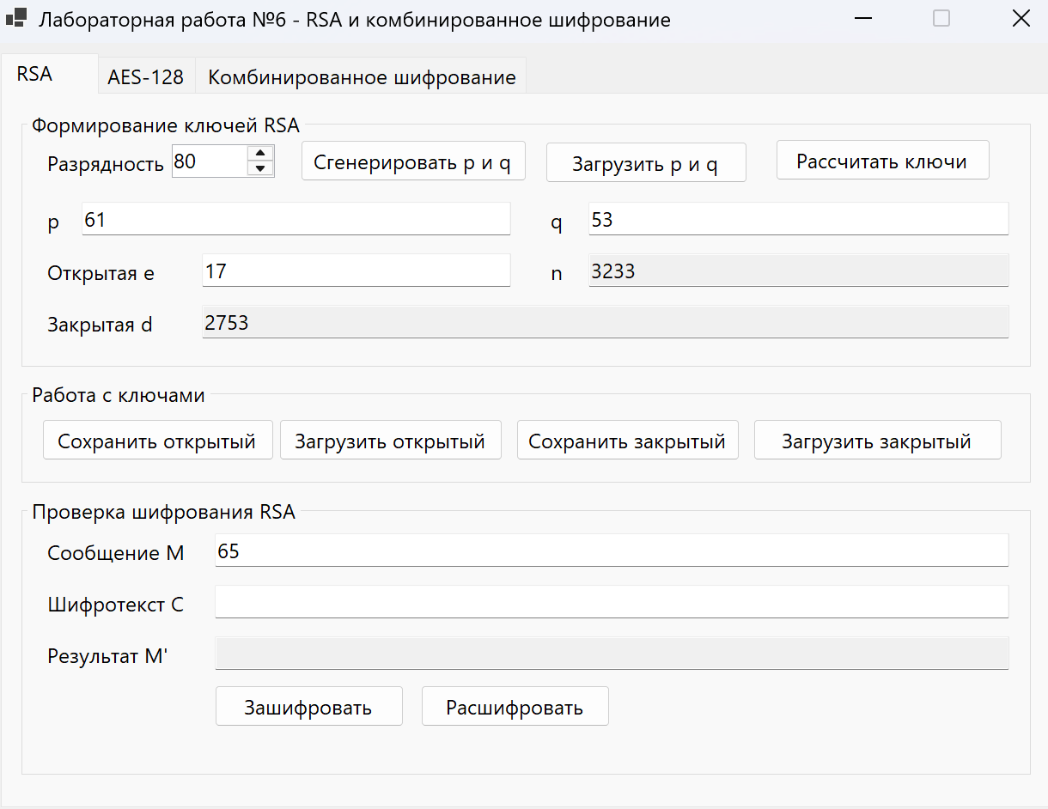
Рисунок 1 - Интерфейс приложения
2. Реализовал создание RSA-ключей в RsaCipher.CreateKeys. Метод проверяет простоту p и q, вычисляет totient = (p - 1) * (q - 1), проверяет диапазон e и взаимную простоту e и totient, затем получает n = p * q и d (рис. 2)

Рисунок 2 - Код создания ключей RSA
3. Составил блок-схему создания ключей RSA. Отразил проверки исходных чисел и экспоненты, вычисление модуля и вызов поиска обратного элемента как подпроцесс (рис. 3)
Рисунок 3 - Блок-схема создания ключей RSA
4. Для примера p = 61, q = 53 и e = 17 расчётные значения составляют n = 3233 и d = 2753. Открытый и закрытый ключи можно сохранить и загрузить отдельно (рис. 4)
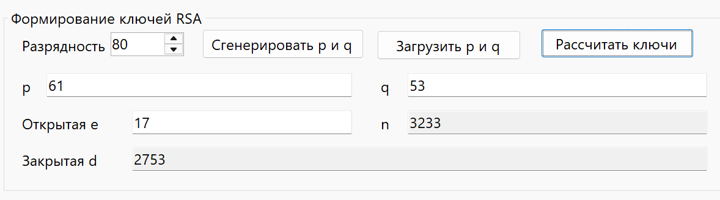
Рисунок 4 - Демонстрация создания ключей RSA
5. Использовал PrimeNumberGenerator.Generate для генерации простых p и q заданной разрядности. Случайный кандидат имеет установленный старший бит и является нечётным. После отсева малыми простыми числами выполняется 16 итераций теста Миллера-Рабина. Значение q генерируется повторно, пока оно равно p (рис. 5)
Рисунок 5 - Код генерации p и q
6. Составил блок-схему генерации p и q (рис. 6)
Рисунок 6 - Блок-схема генерации p и q
7. Добавил выбор разрядности от 4 до 256 бит и вывод сгенерированных p и q на форме. Для комбинированного режима предусмотрел пример с разрядностью 80 бит. (рис. 7)
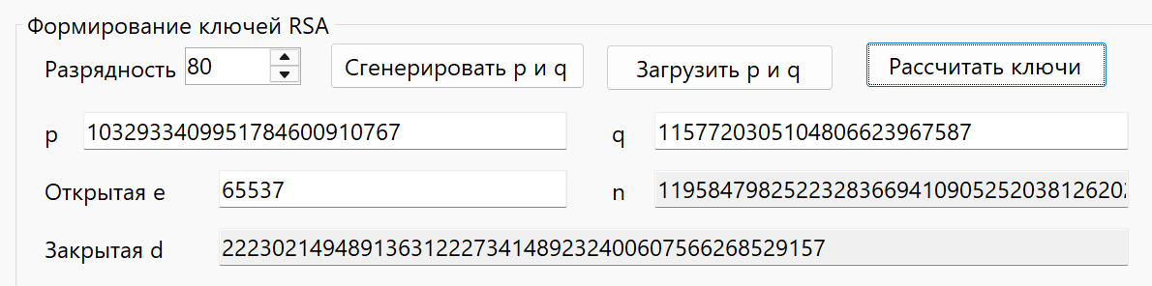
Рисунок 7 - Демонстрация генерации p и q
8. Реализовал числовое шифрование в RsaCipher.Encrypt. Значение message возводится в степень publicExponent по модулю modulus с помощью BigInteger.ModPow (рис. 8)
Рисунок 8 - Код шифрования RSA
9. Составил блок-схему шифрования RSA: получение сообщения M и открытого ключа, модульное возведение в степень и возврат шифротекста C (рис. 9)
Рисунок 9 - Блок-схема шифрования RSA
10. Добавил шифрование числового сообщения на вкладке «RSA» (рис. 10)
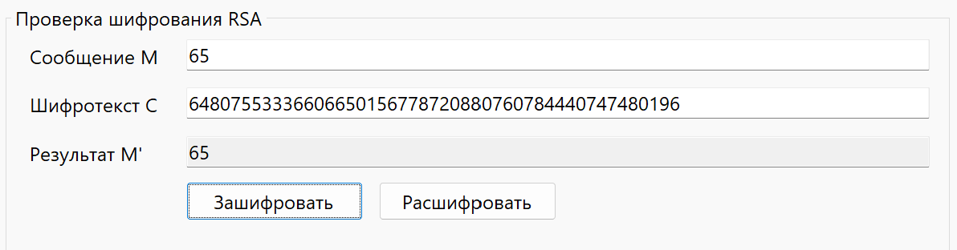
Рисунок 10 - Демонстрация шифрования RSA
11. Реализовал числовое дешифрование в RsaCipher.Decrypt. Значение encryptedMessage возводится в степень privateExponent по модулю modulus. Метод использует закрытую экспоненту d и возвращает восстановленное число (рис. 11)
Рисунок 11 - Код дешифрования RSA
12. Составил блок-схему дешифрования RSA: получение шифротекста C и закрытого ключа, модульное возведение в степень и возврат восстановленного сообщения
(рис. 12)
Рисунок 12 - Блок-схема дешифрования RSA
13. Предусмотрел отдельную кнопку дешифрования и поле восстановленного сообщения (рис. 13)
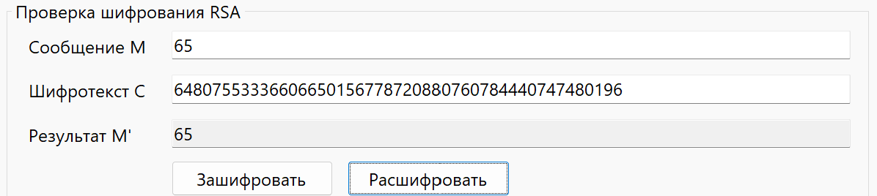
Рисунок 13 - Демонстрация дешифрования RSA
14. Реализовал комбинированное шифрование в HybridCipher.Encrypt. Создаётся случайный IV, исходные байты шифруются AES-CFB, а 16-байтовый AES-ключ преобразуется в беззнаковое число big-endian и шифруется RSA. Формируется массив fileContents с IV в первых 16 байтах и шифротекстом после него (рис. 14)
Рисунок 14 - Код комбинированного шифрования
15. Составил блок-схему комбинированного шифрования (рис. 15)
Рисунок 15 - Блок-схема комбинированного шифрования
16. Разделил шифрование и сохранение результата на самостоятельные кнопки. «Зашифровать» сохраняет оба результата в памяти, а «Сохранить» записывает бинарный message.aes и отдельный message.aes.key.txt с RSA-шифротекстом AES-ключа (рис. 16)
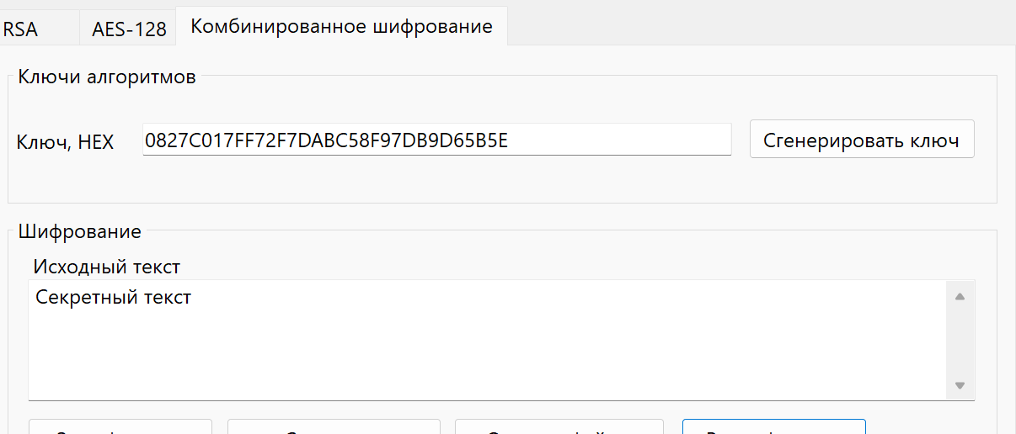
Рисунок 16 - Демонстрация комбинированного шифрования и раздельного сохранения
17. Реализовал HybridCipher.Decrypt. После проверки длины массива выделяются IV и шифротекст. Метод RsaCipher.DecryptAesKey восстанавливает число закрытым ключом RSA и преобразует его в массив из 16 байтов с ведущими нулями. Полученный ключ используется для дешифрования AES и удаления дополнения
(рис. 17)
Рисунок 17 - Код комбинированного дешифрования
18. Составил блок-схему комбинированного дешифрования (рис. 18)
Рисунок 18 - Блок-схема комбинированного дешифрования
19. Разделил открытие файлов, дешифрование и сохранение восстановленного текста. «Открыть файлы» заменяет текущие шифротекст и зашифрованный AES-ключ. «Расшифровать» обрабатывает текущие данные с закрытым RSA-ключом на форме и выводит восстановленный текст. «Сохранить текст» записывает восстановленные байты в отдельный файл (рис. 19)
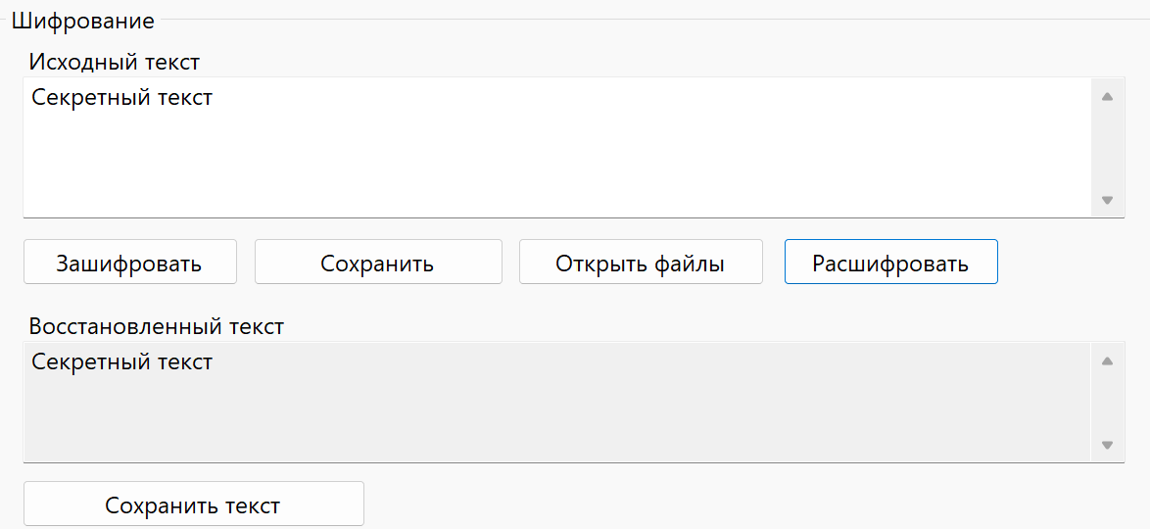
Рисунок 19 - Демонстрация комбинированного дешифрования
Контрольные вопросы:
1. Проблема распределения симметричного ключа
Отправителю и получателю необходим один секретный ключ. При его открытой передаче посторонний сможет расшифровать сообщение. Поэтому ключ передают без раскрытия, например шифруют открытым ключом получателя и восстанавливают его закрытым ключом.
2. Причины применения симметричных алгоритмов
Симметричные алгоритмы быстрее обрабатывают большие объёмы данных. Асимметричные преобразования используют более дорогие операции с большими числами. Поэтому AES шифрует сообщение, а RSA - короткий симметричный ключ.
3. Требования к асимметричным алгоритмам
Должны быть доступны генерация пары ключей, шифрование открытым ключом и восстановление закрытым. По открытому ключу должно быть практически невозможно получить закрытый ключ или восстановить сообщение из шифротекста. Закрытый ключ хранится только у владельца.
4. Принцип комбинированного шифрования
Отправитель шифрует сообщение симметричным ключом, а этот ключ - открытым ключом получателя. Шифротекст и зашифрованный ключ передаются раздельно. Получатель восстанавливает симметричный ключ своим закрытым ключом и расшифровывает сообщение.
5. Алгоритм RSA
Выбираются различные простые p и q. Модуль n равен их произведению, а функция Эйлера вычисляется как (p - 1) * (q - 1). Открытая экспонента e больше 1, меньше функции Эйлера и взаимно проста с ней. Закрытая экспонента d является обратным элементом к e по этому модулю. Открытый ключ содержит n и e, закрытый - n и d. Для шифрования сообщение возводится в степень e по модулю n, для дешифрования шифротекст возводится в степень d по модулю n. Исходное числовое сообщение должно быть неотрицательным и меньше n.
6. Расширенный алгоритм Евклида
Алгоритм находит НОД(a, m) и коэффициенты x и y, удовлетворяющие равенству a * x + m * y = НОД(a, m). Остатки и коэффициенты обновляются по частным деления до нулевого остатка. При НОД = 1 значение x по модулю m является обратным к a. В RSA так вычисляется d, обратное к e по модулю функции Эйлера.
Вывод: изучил вопросы обмена данными по незащищённому каналу и сочетание симметричного и асимметричного шифрования. Реализовал приложение, моделирующее комбинированную схему RSA и AES-128

